Урок в 5 классе по теме
МОЖНО ЛИ ЖИТЬ БЕЗ ВОДЫ?

Шатохина Елена Викторовна
Муниципальное общеобразовательное учреждение «Средняя общеобразовательная школа села Березина Речка Саратовского района Саратовской области»

Тема урока: Можно ли жить без воды?
Цель урока: дать представление о воде как необходимом условии для жизни живых организмов
Задачи урока:
Образовательные:
Сформировать знания о значении воды для живых организмов, приспособленности организмов к добыванию и сохранению воды, ее охране.
Развивающие:
развитие мышления учащихся в процессе проведения опытов, анализа рисунков и выдвижения своих предположений по обсуждаемым вопросам;
Совершенствовать коммуникативные умения;
Способствовать развитию познавательного интереса к предмету.
Воспитательные:
Воспитание любви к родному краю;
Прививать чувство бережного отношения к природе.
План урока:
1. Вода – необходимое условие для жизни (вода везде и повсюду).
2. Вода – составная часть всех живых организмов (проведение и объяснение опытов 1-3)
3. Вода – растворитель веществ, необходимых для организма и вредных для него (выполнение в тетради задания, контролирующего знания учащихся о воде как о растворителе веществ, входящих в состав живого организма)
4. Испарение воды.
5. Приспособленность живых организмов к добыванию и сохранению воды, необходимой для жизни (работа над экологическими понятиями о среде обитания, взаимосвязях организмов со средой обитания)
6. Охрана воды – условие сохранения жизни на Земле.
Ход урока:
- Вода – необходимое условие для жизни.
Учитель. Один король, собираясь отдать руку своей дочери, задавал хитроумные вопросы, и один из них звучал так: «Что везде?» И только один из претендентов – женихов ответил правильно на этот вопрос. Что это? (вода).
Фрагмент мультфильма «заяц Коська».
Помог Вам фрагмент мультфильма ответить на вопрос? Мы увидели, что вода есть в неживой природе. А почему везде? Где ещё может быть вода? (в живых организмах).
А можно ли прожить без воды? Давайте попытаемся ответить на этот вопрос? Итак, тема нашего урока можно ли жить без воды.
Тогда цель нашего урока можно сформулировать как?
Цель – выяснить можно ли жить без воды.
Как будем выяснять? Что бы Вам хотелось узнать?
Но доске:
- Есть ли в живых организмах?
- Для чего нужна? Роль воды?
Если нужна, то, наверное логично предположить, что живые организмы будут пытаться запасти, сохранить воду?
- Запасают ли? Как?
- Охрана воды.
Какие действия будем выполнять на уроке, чтобы справиться с тем, что наметили? (исследовать , думать, спорить, наблюдать и т.д.)
Учитель:
- Вода – составная часть живых организмов.
Вода есть в неживой природе. Где ещё может содержаться вода? А есть ли она в живых организмах? Проведем опыты.
Демонстрация учителем опыта по определению воды в семенах растений.
Сказать про оценки!
Практическая работа. На выполнение работы 3-4 минуты.
1.Кусочек картофеля сжимаем в промокательной бумаге. Что мы видим? На салфетке появится…
Какой из этого можно сделать вывод?
2.Откусим яблоко. Почему оно сочное?
Доказательством чего это служит?
3.Посидим не разговаривая. Что собирается у нас во рту? Что это означает?
ВЫВОД: ВОДА ВХОДИТ В СОСТАВ ВСЕХ ЖИВЫХ ОРГАНИЗМОВ НА ЗЕМЛЕ.
- Вода – растворитель веществ.
Вода настолько уникальный растворитель, что имеет полное право на самое почтительное отношение. В воде растворяются жидкости, твердые вещества и газы.
Как проверить, что это действительно так?
Итак, проведем исследование. 3-4 минуты.
1.Перед вами стаканчик с соком. Какой он на вкус? Это сок какого растения? Откуда он берется?
2.Вспомните, какие слезы на вкус? Почему они соленые?
Выполнить задание в тетради:
- Сок ……………….на вкус …………………………
2. Растения всасывают из почвы, растворенные в ней …
3. Слезы и пот на вкус …
Вывод: в воде растворяются вещества
В воде могут растворяться и вредные для жизни вещества (PrtSc страницы интернет о загрязнении воды в Волге). Как обезопасить себя? Как очистить воду?
Примерные ответы: Наши космонавты пьют воду, в которой содержится серебро. Эта вода называется стерильной, в ней содержится 0,1 мг/л серебра. В нашей водопроводной воде много нежелательных примесей. Поэтому для питья эту воду нужно пропустить через домашний фильтр. Если нет фильтра, то необходимо дать ей отстояться в течение суток, а затем прокипятить.
ВЫВОД: В ВОДЕ РАСТВОРЯЮТСЯ НЕОБХОДИМЫЕ ВЕЩЕСТВА, А ТАКЖЕ ВРЕДНЫЕ, КОТОРЫЕ УДАЛЯЮТСЯ ИЗ ОРГАНИЗМА.
- Испарение воды.
Ещё одно исследование:
1.Возьмите салфетку и протрите одну ладонь. Что вы ощущаете? (прохладу).
Учитель: Кожа человека предохраняет организм от перегревания и охлаждения, участвует в поддержании постоянной температуры тела. Часть вредных веществ, избыток солей выделяются вместе с водой через кожу в виде пота. Вода терморегулятор.
Вывод: ВОДА ИСПАРЯЯСЬ, ОХЛАЖДАЕТ ЖИВЫЕ ОРГАНИЗМЫ.

- Приспособленность живых организмов к добыванию и сохранению воды.
Учитель. Вспомните, ребята, а как запасают воду растения, животные и люди?
У вас на столах лежат разные источники: интервью людей из разных уголков страны, картинки-подсказки, тексты в которых вы сможете найти необходимую для себя информацию. На выполнение 4-5 минут.
Растения и живые организмы запасают воду (листы с заданиями).
Выполни задание на соответствие:
Растения.
Кактус сбрасывает листву
Дуб листья превратились в колючки
Пшеница, сосна длинные корни
Животные.
Змеи, тушканчики поиск воды, водопоя
Верблюды активны в ночное время
Зелёная жаба еда - источник воды
Кенгуровая крыса прячется в норах днём
Антилопа, косуля запасают жир
Олени получает воду из пищи и воздуха
Скорпионы едят снег, чтобы напиться
А как люди запасают воду, когда её не хватает? (по тексту)
Ответы детей:
- Растапливают снег и лёд.
- Набирают в ёмкости.
- Экономят воду.
Таблица «Приспособления к сохранению воды»
У растений | У животных | У людей

Капелька. Что такое капля?
Мелочь, ерунда.
Что, если вдруг по капле
Исчезнет вся вода?
Учитель. Действительно, ребята, что же произойдет в результате? Что станет с планетой? Что вода для всех живых организмов? Работа с рисунками на странице 70, придумать название к картинкам («Вода – среда обитания», «Вода – это жизнь» и т.д.)
А теперь ответим на главный вопрос нашей темы «Можно ли жить без воды?»
ВЫВОД: ВОДА – ИСТОЧНИК ЖИЗНИ НА ЗЕМЛЕ! Без воды нет жизни!
- Охрана воды – условие сохранения жизни на Земле.
Пресная вода составляет всего около 3% водных ресурсов Земли, а на доступные людям реки, озера и болота приходится всего-навсего 0,3% пресной воды. Поэтому нужно очень беречь чистую воду. Растет население нашей планеты, растут затраты воды. С развитием промышленности во всем мире наблюдается загрязнение рек, озер вредными веществами.
Демонстрация. Учитель в презентации демонстрирует стакан с грязной водой. Примерно так выглядят сточные воды промышленных предприятий. Какие они? (грязные и с неприятным запахом). Можно ли такую воду пить? Могут ли в такой воде жить животные?
Ответы детей: Такую воду нельзя пить. От загрязнения морей нефтью гибнет много морских животных. Человек, как и все живые организмы, скоро может остаться без чистой воды.
Учитель. Я знаю, что здесь у вас в посёлкё Соколовом есть родник и пруды. Есть? Люди круглый год приходят к роднику и набирают воду из него, купаются в прудах. Что можем сделать мы, чтобы ваш родник и водоемы оставались чистыми?
Учитель. Я надеюсь, сегодня на уроке каждый из вас прочувствовал личную ответственность за будущее водных источников нашего посёлка, города, округа, нашей страны и всей планеты.
«Вода – ты не просто необходима для жизни, ты и есть сама жизнь!»
V. Домашнее задание
Прочитать §23, опыт и наблюдение
1) Опыт, доказывающий, что листья испаряют воду;
2) Наблюдение за расходом воды в семье
Самооценка настроения после урока. Сравнение результата.
Скоро прозвенит звонок,
Пора заканчивать урок.
О чём мы говорили сегодня на уроке?
Всё ли было понятно на уроке?
Кто из вас испытывал трудности, чувствовал себя не совсем уверенно?
Какую оценку вы поставите себе за работу на уроке.

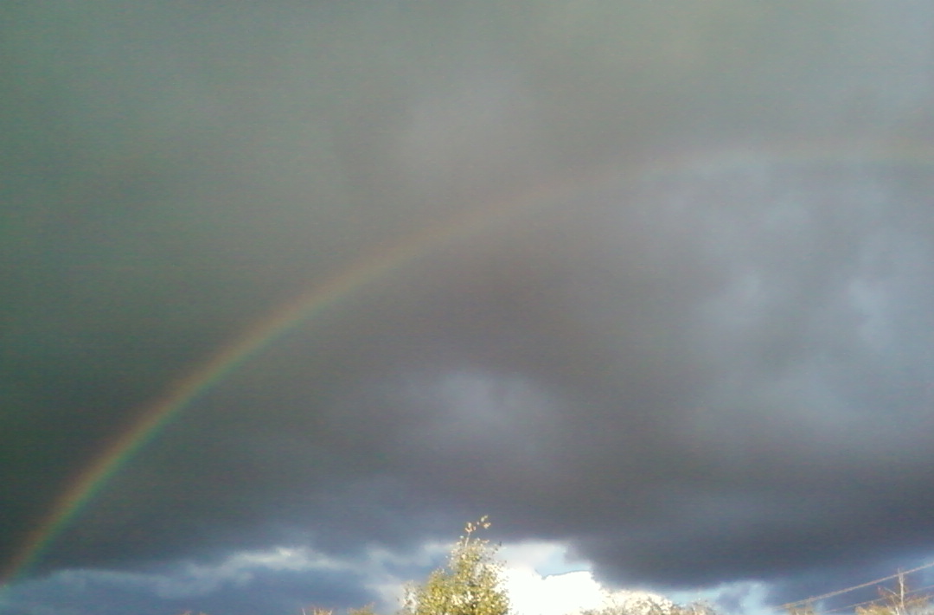
Да, радуга. А как вы думаете, причем тут радуга?
Оказывается, если бы не было воды, мы не увидели бы это замечательное явление природы. Радуга – это солнечный свет, который отражается в каплях дождя!
Одна из легенд гласит, что если пройти под радугой, или найти место, где она уходит в землю, то можно найти мешочек с золотом. Но, а мы прошли под радугой и нашли хорошие отметки.

Приложение 2.
Интервью:
- Здравствуйте, меня зовут Анюй. Я живу за Полярным кругом. У нас большую часть времени года вода находится в двух состояниях, либо лед, либо снег. Олени едят снег, чтобы напиться, а мне с родителями приходится набирать его в котел, чтобы погреть над огнем.
- Привет! Я Алекс. Живу в огромном городе – Нью - Йорке. И у меня всегда в кране есть вода. Мне только лишь надо повернуть ручку крана. Утром я трачу столько воды, что можно было бы наполнить до краев ванну.
- И у меня есть вода. О, простите, я не представился, меня зовут Ханс. Я владелец металлургического комбината в Германии, где выплавляют всем нам необходимый металл. Мне никак нельзя без воды. Только лишь для выплавки 1 тонны чугуна комбинат тратит 300 м3 воды, а никеля – 4000 м3.
-А меня зовут Дэдэ. Я живу в африканской деревне. Где до ближайшей реки 8 км и я каждое утро беру сосуды, устраиваю их на голове и иду за водой. Каждый день на это уходит по 4 часа. А потом еще 1 час, чтобы ее прокипятить, очистить от паразитов и грязи, процедить в три емкости – для питья, домашних дел, умыться вечером. Стираем мы только в реке.

Приспособленность живых организмов к добыванию и сохранению воды.
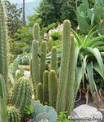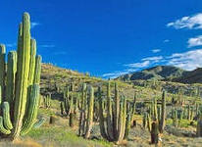
- Жители пустынь – кактусы – запасают в тканях большое количество воды и экономно ее расходуют, превращение листьев в колючки.
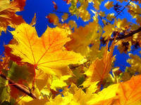
- осеннее сбрасывание листвы – приспособление к перенесению неблагоприятных условий, при этом резко уменьшается испарение воды растением.
- у верблюжьей колючки, пшеницы, сосны длинные корни относительно надземной части.
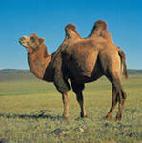
- использование жира в качестве источника энергии и воды.
- особое поведение, связанное с поиском воды (миграции к водопою) антилопы и косули.
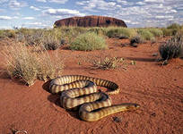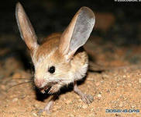
- активность в ночное и сумеречное время суток. Змеи и тушканчики в пустыне активны только ночью.
Животные и растения пустыни могут резко сокращать испарение (регулируя расход воды через потовые железы и устьица).
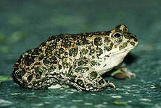
- переживание жаркого времени в норах (зелёная жаба).
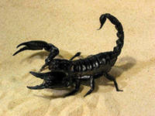
Хищные животные, например, скорпионы, могут обходиться без воды длительное время, так как источником пищи им может служить влага, содержащаяся в организмах их жертв.
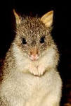
- Для грызунов источник влаги - это их пища. Например, кенгуровая крыса никогда не пьёт, она получает воду из пищи и воздуха.

